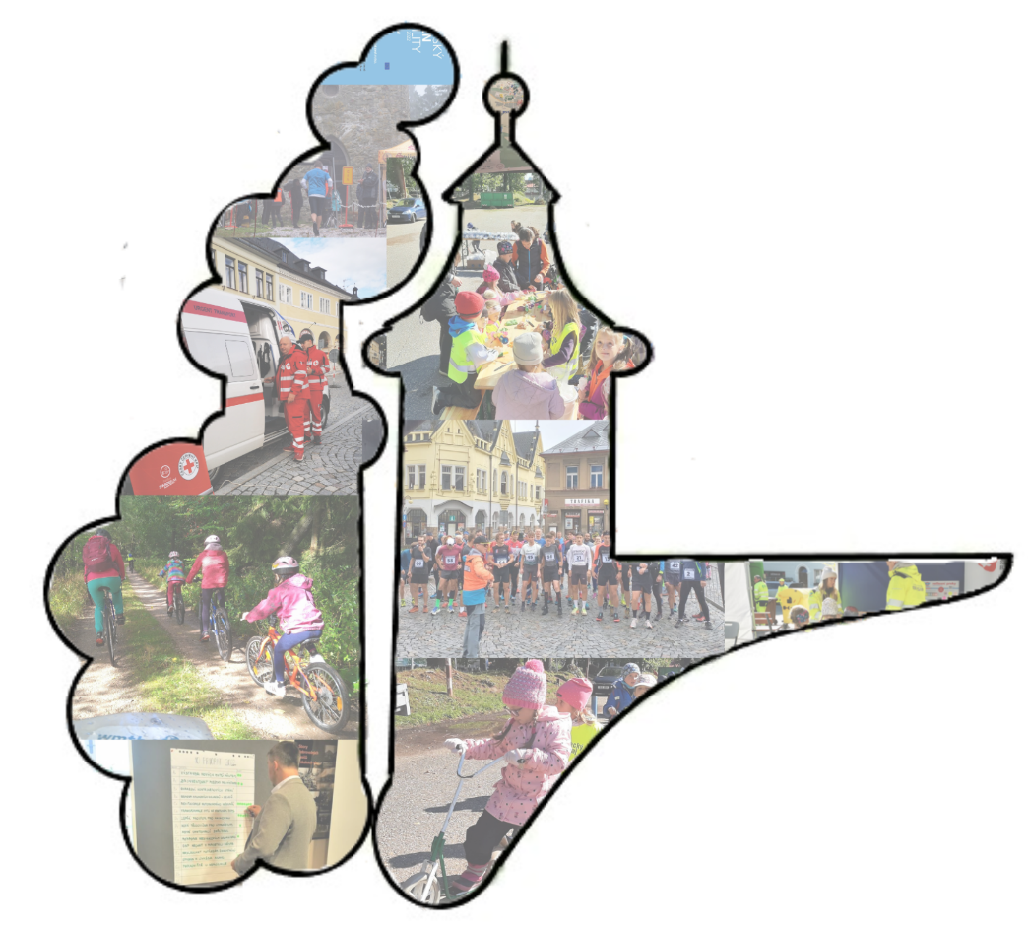

HODNOTÍCÍ ZPRÁVA PROJEKTU
ZDRAVÉ MĚSTO JILEMNICE

ZA ROK 2022

Obsah
Úvod 3
1. Národní síť Zdravých měst 4
1.1 Hlavní témata 5
2. Zdravé město Jilemnice 6
2.1 Komise Zdravého města a MA21 6
2.2 Jednání komise ZM a MA21 8
3. Akce v roce 2022 9
3.1 Komunitní plánování a zapojování veřejnosti 9
3.2 Komunitní kampaně 10
3.3 Další akce pod záštitpu Zdravého města 12
3.4 Propagace 13
4. Partnerství a vzdělávání 14
5. Vyhodnocení plánu zlepšování na rok 2022 16
Závěr 17
Seznam obrázků 18

Úvod
Hodnotící zpráva projektu Zdravé město a místní Agendy 21 slouží jako komplexní přehled činností v rámci projektu ZM a MA21 vedení města. Je nástrojem ke stručnému a přehlednému informování vedení města o jednotlivých aktivitách realizovaných v předešlém roce. Hodnotící zpráva může sloužit nejenom jako informace pro vedení města, ale i jako vhodný informační zdroj pro partnery, spolupracující organizace, případně další zájemce o činnost ZM a MA21. Znění zprávy je předkládáno zastupitelstvu města, její zpracování je zároveň jednou z podmínek pro případnou kategorii „C“ MA21.
Databáze MA21 nebyla naplněna v letech 2020, 2021 a 2022 naplněna povinnými informacemi, proto není nyní město Jilemnice v databázi MA21. Jedním z příčin bylo vytížení tehdejší administrátorky Jany Seifertové, kterou zaměstnala především pandemie COVID – 19, co by referentku krizového řízení. Dalším důvodem byly změny v osobě administrátora, kdy Jana Seifertová odešla na jiný odbor a její místo nastoupil Pavel Erlebach, který postupně přešel z řešení pandemie do řízení krize, spojenou s velkým přísunem uprchlíků z důvodu válečného konfliktu na Ukrajině. Poslední změna nastala v červnu 2022, kdy na místo administrátora nastoupila Kateřina Neumannová, která přebrala jak agendu krizového řízení, tak Zdravého města.

- Národní síť Zdravých měst
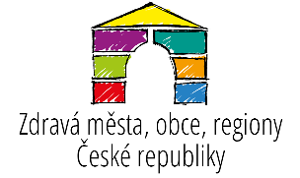
Prestižní označení „Zdravé město/obec/mikroregion/kraj“ získává municipalita, která je aktivně zapojena do mezinárodního Projektu Zdravé město (obec, region) pod patronací OSN-WHO.
Zdravá města, obce a regiony systematicky podporují kvalitu veřejné správy, kvalitu strategického plánování a řízení s ohledem na udržitelný rozvoj a podporu zdraví.
Obrázek 1 Logo NSZM ČR

V rámci jednotlivých států napříč Evropou vznikají národní sítě, které mezi sebou spolupracují. Zdravá města, obce a regiony v naší republice koordinuje a reprezentuje mezinárodně certifikovaná asociace Národní síť Zdravých měst ČR (dále jen NSZM ČR). Asociace spolupracuje v rámci mezinárodních uskupení na evropské i globální úrovni: Platforma sítí Zdravých měst WHO v Evropě, ICLEI, Energy Cities, ad. Oficiálním partnerem NSZM ČR je řada ministerstev a dalších národní institucí, akademických a odborných pracovišť. Asociace spolupracuje s desítkami expertů na nejrůznější témata rozvoje měst, zdraví a kvality života obyvatel.
NSZM ČR má 136 členů s regionálním vlivem na 2557 měst a obcí, ve kterých žije 6,108 milionu obyvatel (58 % populace České republiky).
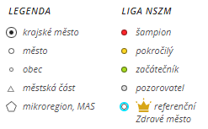
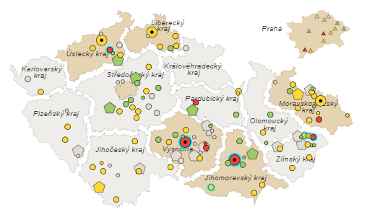

Obrázek 2 Mapa Zdravých měst, obcí a regionů v České republice
(zdroj: zdravamesta.cz)
- Hlavní témata
Udržitelný rozvoj a podpora kvality
Národní síť zdravých měst ČR vede své členy k uplatňování principů udržitelného rozvoje v praxi a k řízení kvality. Doporučuje integraci metody místní Agendy 21 s dalšími postupy v souladu s metodickými doporučeními Ministerstva vnitra a domácí i zahraniční praxí. Pro oblast strategického plánování a řízení, řízení projektů či procesů má řadu metodických doporučení, poskytuje konzultace a pomoc obcím a regionům „na míru“.
Národní síť Zdravých měst vede své členy k uplatňování principů udržitelného rozvoje, stanovených v rámci OSN. Díky tomu dochází
Podpora zdraví
Zdraví je dle WHO definováno jako stav plné tělesné, duševní a sociální pohody a nikoli jen jako nepřítomnost nemoci či vady. Proto nedílnou součástí rozvoje kvality života je systémová podpora zdraví ze strany měst, obcí a regionů.
Participace, partnerství, sdílení
Pro plánování s veřejností nabízí Národní síť zdravých měst ČR osvědčené metodiky a přímou spolupráci a pomoc. Kulaté stoly, veřejná či školní fóra, participativní rozpočty, ankety, komunitní plány, rozvoj komunit. Sdílení dobrých praxí, zkušeností a inspirací je hlavním posláním organizace – akce, sdílení témat, databáze inspirací, vzdělávání, infoservis.
Důležité odkazy:
- Galerie udržitelného rozvoje – inspirace z měst, obcí a regionů
- DataPlán – portál NSZM ČR pro udržitelný rozvoj
- Metodika NSZM ČR – návody pro zdravá města
- Databáze Strategií – portál strategických dokumentů v ČR

- Zdravé město Jilemnice
Zdravé město na svém území prakticky podporuje udržitelný rozvoj, zdraví a kvalitu života. Může se jím stát město, obec či region, který se systematicky a dlouhodobě zabývá zdravím, kvalitou života a udržitelným rozvojem, v rámci kterého dává občanům možnost diskutovat o věcech veřejných, o aktuálních investičních aktivitách města, o problémech města, o zapojení se do komunitních kampaní apod.
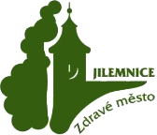Město Jilemnice se zapojilo do mezinárodního projektu Zdravé město v roce 2002. Důležitým rokem pak byl rok 2007, kdy byla schválena Deklarace projektu, dále byla ustanovena organizační struktura Zdravého města a začalo docházet k naplňování kritéria místní Agendy 21. Zdravé město Jilemnice se snaží utvářet město jako kvalitní, aktivní a příjemné místo pro život na základě společné dohody s jeho obyvateli.
V roce 2008 se město začalo systematicky zaměřovat na zlepšování místní Agendy 21 a rozšířilo aktivity Zdravého města Jilemnice. Pro lepší sledování postupu v MA21 byl vytvořen Roční plán zlepšování, který se každý rok aktualizuje.
Obrázek 3 Logo ZM Jilemnice

Projekt ZDRAVÉ MĚSTO JILEMNICE zahrnuje realizaci těchto aktivit:
- místní celostátně podporované komunitní kampaně (Den Země, Evropský týden mobility, Dny zdraví, Dny evropského dědictví)
- zvyšování kvality veřejné správy (pomocí místní Agendy 21, CAF, EMAS apod.)
- veřejná diskuse s občany na každoročním Fóru Zdravého města, veřejná projednání investičních projektů, plánovací setkání
- rozvoj partnerských vztahů (spolupráce s organizacemi města, institucemi, školami apod.)
- propagace a medializace aktivit města
- Komise Zdravého města a MA21
Je poradním orgánem rady města, který odborně a manažersky dohlíží nad procesy ZM a MA21. Komise aktivně spolupracuje na rozvoji ZM a MA21 ve městě prostřednictvím řady aktivit (např. kampaně, akce pro veřejnost, fórum ZM, veřejná projednání, práce s výstupy komunitního plánování, plán zlepšování apod.).
Komise je orgánem fungujícím na základě mezisektorového partnerství, jsou v ní zastoupeny subjekty z řad veřejné správy, neziskového i podnikatelského sektoru.
Členové komise ZM:
- Bc. David Hlaváč – politik ZM od roku 2018. Zastřešuje aktivity Zdravého města a místní Agendy 21, dohlíží nad základními procesy, zodpovídá za strategickou část procesu, za prosazování zdraví, udržitelného rozvoje a kvality života do aktivit a směřování města k dalšímu rozvoji. Starosta města Jilemnice.
- Eliška Soukupová – předsedkyně ZM od roku 2021. Sleduje postup a proces Zdravého města, zajišťuje aktivity Zdravého města, řídí jednání komise ZM a MA21. Zástupce komise rozvoje podnikání.
- Ing. Martin Šnorbert – koordinátor ZM od roku 2007. Sleduje postup a proces Zdravého města a místní Agendy 21, vyhodnocuje a přináší potřebné podněty a inovace pro zkvalitňování života ve městě. Zástupce veřejného sektoru, člen komise zdravého města.
- Mgr. Jaroslava Kunátová – členka komise od roku 2007. Spolupracuje při kampaních ZM, veřejných fórech, veřejných, projednáních, kulatých stolech, koordinátorka výtvarných soutěží. Zástupce veřejnosti.
- Ing. Ilona Šolcová – členkou komice od roku 2016. spolupracuje při kampaních ZM, při veřejných fórech, veřejných projednáních, kulatých stolech. Zástupce veřejného sektoru, referentka odboru RIM na úseku odpadového hospodářství.
- Leona Mohrová – členkou komise od roku 2015. Spolupracuje při kampaních ZM (organizuje koloběžkiádu), veřejných fórech (zajištění hlídání dětí v centru), veřejných projednáních, kulatých stolech. Zástupce neziskového sektoru.
- Ilona Otáhalová – členkou komice od roku 2019. Spolupracuje při kampaních ZM (především pomoc při tématech kolem zdraví a sociálna, veřejných fórech, veřejných projednáních, kulatých stolech). Zástupce veřejného i neziskového sektoru, členkou komise bytové a sociální.
- Ing. Daniela Rejlová – členkou komise od roku 2019. Spolupracuje při kampaních ZM, při veřejných fórech, veřejných projednáních, kulatých stolech. Administruje projekty spojené s činností ZM. Zástupce veřejného sektoru, projektová manažerka města.
- Nela Trömerová – členkou komise od roku 2019. Spolupracuje při kampaních ZM, veřejných fórech, veřejných projednáních, kulatých stolech. Zástupce veřejného sektoru, referentka odboru RIM – oddělení majetku, zapisovatelka komise ZM.
- Alexandra Opluštilová – členkou komise od roku 2015. Spolupracuje při kampaních ZM, veřejných fórech, veřejných projednáních, kulatých stolech, zejména v oblasti zdraví. Organizačně zajišťuje projekt Poradna draví. Zástupce neziskového sektoru, členka bytové a sociální komise.
- Vladimír Horáček – člen komise od orku 2015. Spolupracuje při kampaních ZM, při veřejných fórech, veřejných projednáních, kulatých stolech. Zástupce neziskového a podnikatelského sektoru, předseda komise tělovýchovy a sportu.
- PaedDr. Jan Luštinec – člen komise od roku 2018. Spolupracuje při kampaních ZM, při veřejných fórech, veřejných projednání a kulatých stolech. Zástupce veřejnosti, člen pracovní skupiny pro regeneraci MPZ, předseda komise kultury a školství.
Pozn.: V průběhu roku 2022 (v červnu) přibyla do komise Ing. Kateřina Neumannová, která je asistentkou ZM. V tomto roce mimo jiné došlo i k ukončení volebního období 2018-2022 Zastupitelstva a tedy Rady města Jilemnice, jejíž komise ZM byla poradním orgánem.
Komise Zdravého města byla pro období 2022 – 2026 schválena usnesením Rady města Jilemnice č.3/2RM/22 ze dne 30. 11. 2022.
  - Jednání komise ZM a MA21
Jednání komise svolávala předsedkyně komise ZM Eliška Soukupová, administrativou byla pověřena Nela Trömerová. Jako u většiny, byla i činnost komise poznamenána pandemií COVID-19. Přehled jednání komise ZM a MA21 podle let uvádí graf níže.
Tabulka 1 Počet jednání Komise ZM a MA21 v období 2007 - 2022

- Akce v roce 2022
Stále lehce poznamenaný pandemií COVID-19, byl v rámci pořádání akcí, i rok 2022, kdy se uskutečnilo méně akcí, než v předešlých letech.
- Komunitní plánování a zapojování veřejnosti
Komunitní základ každého zdravého města je tvořen dobrou a funkční spoluprací mezi městem a partnery v rámci projektu Zdravé město a místní Agenda 21 (nevládní organizace, školy, odborné instituce, firmy apod.) a zároveň mezi těmito partnery navzájem.
Základem komunitního plánování je Plán zdraví a kvality života, který formuluje problémy z pohledu veřejnosti, Plán zdraví a kvality života je každý rok aktualizován na základě výsledků Fóra Zdravého města.
Zapojování občanů do věcí veřejných se děje prostřednictvím diskusních setkání u kulatého stolu, plánovacích setkání a fóra Zdravého města Jilemnice. Při těchto diskusích je nejdůležitější výměna informací, zkušeností a nalezení společné shody řešení problému či rozvojového záměru.
Fórum Zdravého města Jilemnice – na téma „Desatero priorit pro město Jilemnice“
Termín konání: 28. dubna 2022
Místo konání: Erbovní sál Krkonošského muzea
Počet účastníků: 43
Moderace: Dana Diváková (zástupce NSZM ČR) a Ladislav Stránský
V rámci patnáctého ročníku Fóra Zdravého města účastníci definovali nejdůležitější priority pro město Jilemnice. Vybrané podněty byly následně ověřeny anketou mezi obyvateli, která probíhala od 15. do 29. července 2022 a to za pomoci sběrných boxů a webových stránek. O úvodní kulturní vystoupení se postaral soubor Haverlanti Základní umělecké školy Jilemnice, pod vedením ředitelky ZUŠ Lenky Krausové.
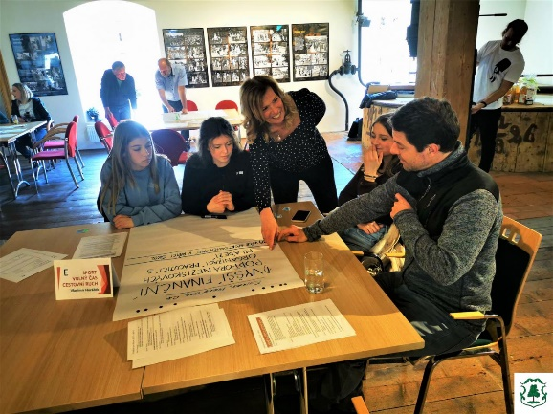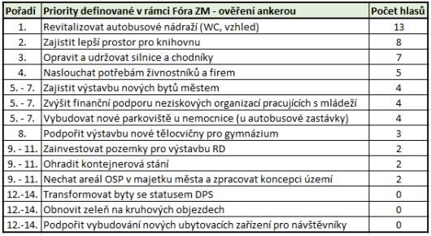
Obrázek 5 Fotografie a výstup z Fóra ZM

Kulatý stůl na téma „Mobilita ve městě“
Termín konání: 20. 9. 2022
Místo konání: Masarykovo náměstí, Jilemnice
Počet účastníků: 5
Diskusní setkání i kulatého stolu proběhlo v rámci Evropského týdne mobility na téma – mobilita ve městě. Jedním z poznámek pro příští konání, je větší informovanost a širší definice pojmu „Městská mobilita“.
  - Komunitní kampaně
Komunitní osvětové kampaně podporují životní prostředí, mobilitu, zdraví a udržitelný rozvoj, jsou založené na spolupráci mnoha partnerských organizací ve městě. Tyto akce jsou součástí Plánu zdraví a kvality života, jehož prostřednictvím jsou názory a podněty veřejnosti přenášeny do praxe.
V roce 2022 se Zdravé město Jilemnice zapojilo do těchto komunitních kampaní:
Ukliďme Česko!
Termín: 19. – 24. dubna 2022
Počet akcí: 2
Zapojené organizace: Ukliďme Česko z.s., město Jilemnice
Po dobu akce byl k dispozici v podloubí radnice MÚ pytlomat a úklidy probíhaly individuálně. Následně pak v pátek 22. 4. 2022, proběhl společný úklid, který byl zakončený opékáním buřtů.
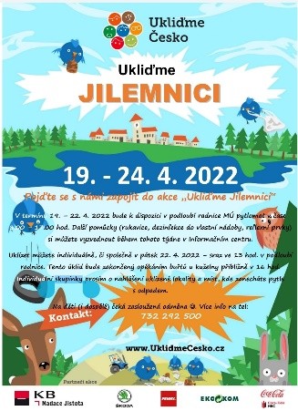
Obrázek 6 Plakát k akci – Ukliďme Jilemnici!

Dny evropského dědictví
Termín: 7. – 20. září 2022
Počet akcí: 5
Zapojené organizace: město Jilemnice, Krkonošské muzeum Jilemnice, Římskokatolická farnost Jilemnice, Česká křesťanská akademie – Klub Betánie a Spolek železniční historie Martinice v Krkonoších.
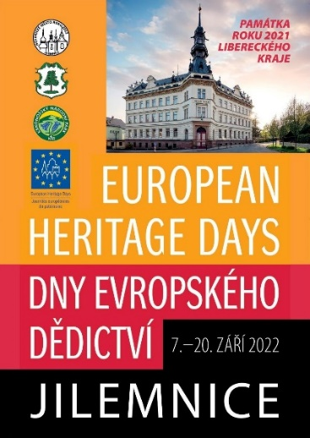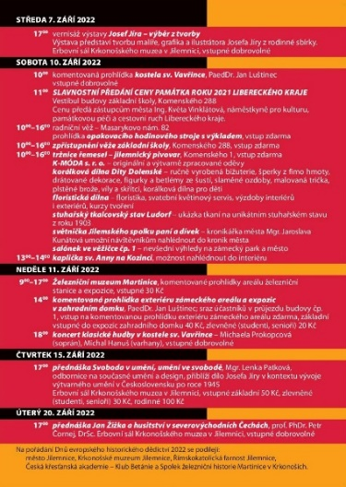
Obrázek 7 Plakát k akci – Dny evropského dědictví

Evropský týden mobility
Termín: 16. – 22. září 2022
Počet akcí: 7
Zapojené organizace: Klub biatlonu Jilemnice, město Jilemnice, Komise Zdravého města a MA21, Gymnázium Jilemnice, zdravotní obor, Mateřské centrum Jilemnice, ČKS SKI Jilemnice, BESIP, Team silniční bezpečnosti, ELEKTROWIN.
Evropský týden mobility je nejrozšířenější kampaní zaměřenou na udržitelnou mobilitu na světě a koná se pravidelně v termínu od 16. do 22. září. Každý rok se tato kampaň zaměřuje na jiné téma. Rok 2022 byl připsán tématu lepší dostupnost (Better Connections) a je doplněn sloganem Kombinuj a jeď! (Mix & Move).
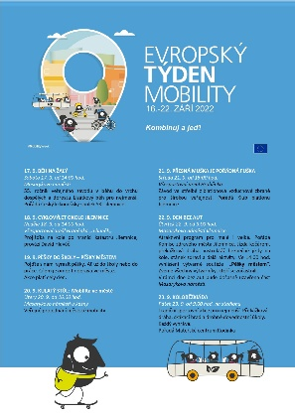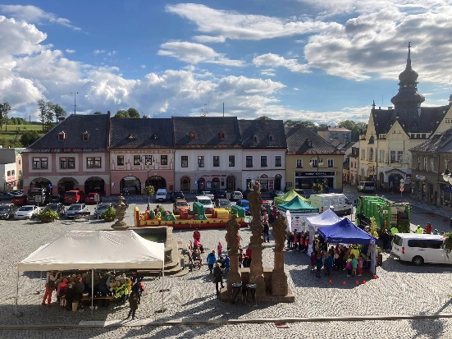
Obrázek 8 Plakát k akci ETM + fotografie z akce
Součástí byla i Výtvarná soutěž, která se konala v první polovině roku 2022 a vítězové byli vyhlášeni při akci Den bez aut, pořádané 22. září, na Masarykové náměstí v Jilemnici. Téma, které děti dostaly v rámci soutěže, bylo „Pěšky městem“. Vyhodnocení provedla odborná komise a výtvory byly vystaveny v prostorách SD Jilm.
10 000 kroků
Termín: duben, říjen
Počet akcí: 2
I letos jsme se zúčastnili akce 10000 kroků, která se snaží, aby lidé zařadili chůzi nebo běh mezi své každodenní činnosti a udělali tak něco pro své zdraví. Říjnová výzva byla v celku úspěšná, město Jilemnice skončila v celkovém pořadí 43 z 89 zapojených měst a obcí.
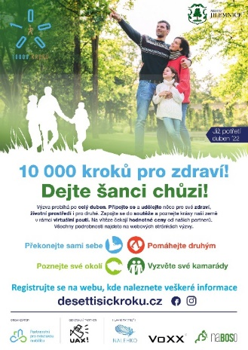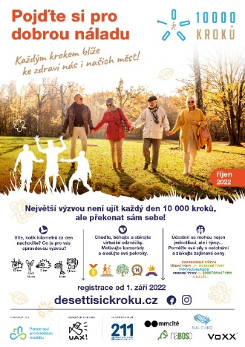
Obrázek 9 Plakáty k akci – 10 000 kroků
  - Další akce pod záštitpu Zdravého města
Poradna zdraví
Poradna zdraví funguje pod hlavičkou ZM a MA21 od roku 2015, nejlepších výsledků dosáhla poradna zdraví v roce 2018, kdy se poradna podílela na realizaci Světového dne ledvin, Světového dne diabetu, kampani Dny zdraví, akci Aktivní senior a v Senior pointu (3x). V následujících letech a to zejména s epidemií COVID-19 byla její činnost utlumena. V říjnu 2022 došlo opět k obnově poradny zdraví.
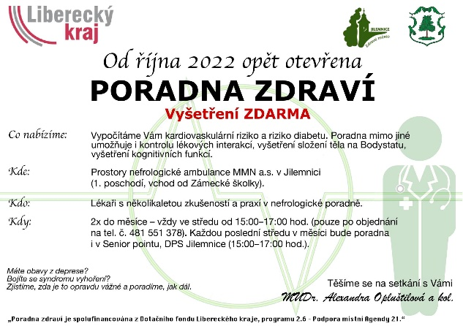
Obrázek 10 Informační letáček k poradně zdraví
Dětský parlament
Dětský parlament (dále jen DP) v Jilemnici byl ustanoven na jaře roku 2011 a řídí se stanovami. Metodickou pomoc zajišťuje za město starosta a místostarosta města a dále koordinátor Zdravého města Jilemnice a MA21. Cílem DP je zjišťovat názory mládeže, prezentovat zájmy mládeže, upozorňovat na problémy mládeže, vytvářet prostor pro diskusi mládeže s představiteli samosprávy města. V letech 2020 a 2021 nebyl tento parlament ustanoven z důvodu epidemie COVID-19 a doporučení, aby se děti z různých škol nescházely. V říjnu roku 2022 došlo k obnovení činnosti s novými členy parlamentu, jejichž nábor probíhal na základě roznesení informačních letáčků a podání informací do škol, členství tak bylo na základě dobrovolnosti. Nyní má DP 10 členů zastupující 5. – 9. třídu. Schůzky probíhají 2x do měsíce v prostorách Informačního centra pro mládež Jilemnice.
  - Propagace
Medializace ZM a MA21 probíhá z pozice Zdravého města Jilemnice na místní úrovni a z pozice NSZM ČR na národní úrovni. Občané města byli v průběhu roku informováni o přípravě a samostatných akcích, prostřednictvím různých propagačních platforem města Jilemnice.
Webové stránky zdravého města jilemnice
Webové stránky obsahují základní informace o projektu Jilemnice – Zdravé město, strategickém a komunitním plánování, komisi ZM a MA21 a zápisy z jejího jednání, indikátory, dětském parlamentu, komunitních kampaních a dalších akcích pro veřejnost. (WEB MĚSTA)
Informování zastupitelstva města o činnosti ZM a MA21:
Informace z jednání komise Zdravého města a MA21 jsou zveřejňovány nejenom na webových stránkách města, ale jsou přeposílány (formou zápisu z jednání) také radě města a tajemníkovi městského úřadu. Zastupitelstvu města je každý rok předkládána na vědomí hodnotící zpráva o projektu Jilemnice – Zdravé město za uplynulý rok (mimo let 2019 a 2020). Zastupitelstvo a rada města je dále informována o výsledcích fóra Zdravého města Jilemnice.
Dotační program LK 2.6 – podpora Místní Agendy 21
Projekt „Evropský týden mobility v Jilemnici“ spolufinancovaný z Dotačního fondu Libereckého kraje, programu č. 2.6 – Podpora místní Agendy 21 (rok 2022). Jeho cílem bylo zrealizovat 1 komunitní kampaň - Evropský týden mobility. Celková dotace poskytnutá z tohoto programu činila 70 000 Kč.
- Partnerství a vzdělávání
Základem fungujícího zdravého města je kromě komunikace mezi občany a městem, i kvalitní komunitní základ. Spolupráce ve formě partnerství se zdravým městem tak bývá nejčastěji tvořeno s nevládními organizacemi, institucemi, školami, podniky aj. Partnerství veřejného, neziskového a podnikatelského postupu je jedním ze základních požadavků pro splnění kategorie „D“ v rámci oficiálních Kritérií MA21 a čerpání dotací z tuzemských i evropských zdrojů.
Přehled partnerů, kteří se v roce 2022 zapojili do aktivit zdravého města a místní agendy 21
Národní síť Zdravých měst ČR (www.zdravamesta.cz) – poradní orgán pro členské municipality, koordinace kampaní, pořádání seminářů, škol NSZM, facilitace fóra Zdravého města.
BESIP – oddělení Ministerstva dopravy ČR (www.ibesip.cz) – spolupráce s koordinátorem pro Liberecký kraj, panem Miroslavem Kláskem, spolupráce při pořádání kampaně ETM.
Mateřské centrum Rodinka (http://materskecentrum.jilemnicko.cz) – spolupráce založena na partnerské smlouvě uzavřené v roce 2007, pravidelná účast v kampani ETM (pořádání Koloběžkiády), zástupce organizace členem komise ZM a MA21.
Krkonošské muzeum v Jilemnici (www.kmjilemnice.cz) – spolupráce při Dnech evropského dědictví.
MAS Přiďte pobejt! o. s. (www.maspridtepobejt.cz) – realizuje kampaně Den Země, kterou spoluorganizuje Zdravé město Jilemnice.
ČKS SKI Jilemnice (www.skijilemnice.cz) – spolupráce při realizaci kampaně ETM, pořádání Běhu na Žalý.
Klub biatlonu Jilemnice (http://www.kbjilemnice.cz/) – spolupráce při realizaci kampaně ETM, uspořádání akci „Přesná muška je pořádná fuška“.
Městská policie Jilemnice (http://www.mestojilemnice.cz/cz/mestska-policie) – spolupráce při realizaci kampaně ETM.
ELEKTROWIN (www.elektrowin.cz) – spolupráce při realizaci kampaně ETM, Den bez aut.
Informační centrum pro mládež (www.icmjilemnice.cz) – uspořádání výtvarné soutěže a její vyhodnocení v rámci ETM, Dne bez aut. Poskytnutí prostor pro jednání dětského parlamentu.
Správa KRNAP (www.krnap.cz) – spolupráce při realizaci kampaně Den Země.
Masarykova městská nemocnice, a. s. (www.nemjil.cz) – spolupráce při realizaci kampaně ETM, Dnech zdraví a podpora Poradny zdraví.
Mnoho světů (www.mnohosvetu.cz)- lidskoprávní spolek.
Sportovní centrum Jilemnice (www.sport-jilemnice.cz) - spolupráce při realizaci kampaně ETM.
ZŠ Jana Harracha (http://zsharracha.cz/)
ZŠ Komenského (www.komenskeho288.cz)

Vzdělávání
Jarní, letní a podzimní škola Národní sítě Zdravých měst ČR – Pravidelná vzdělávací akce NSZM ČR určená pro koordinátory a politiky Projektu Zdravé město a místní Agendy 21, v letošním roce tato školení proběhlo ve městech Třebíč, Chrudim a v Jihlavě, respektive ve Zdravém kraji Vysočina. V roce 2022 se těchto vzdělávacích akcí účastnil koordinátor ZM a MA21, Ing. Martin Šnorbert, politik ZM a MA21 Bc. David Hlaváč a později se přidala i Ing. Kateřina Neumannová, asistentka koordinátora ZM a MA21.

- Vyhodnocení plánu zlepšování na rok 2022
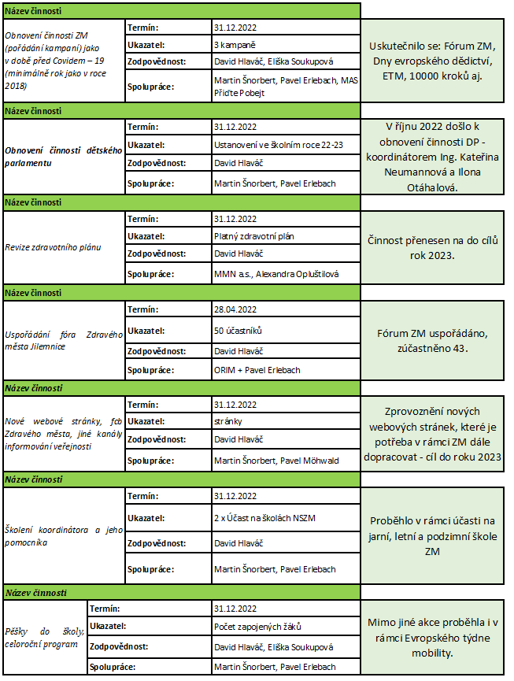

Závěr
Jak již bylo zmíněno, aktivity a činnost v rámci ZM a MA21 byla, jako většina, poznamenána pandemií COVID-19, což bylo poznat i rok od skončení nouzového stavu. Přesto, že jedním z cílů pro rok 2022 (viz kapitola 5), bylo navrátit činnost jako v roce 2018, nedošlo k úplnému obnovení, respektive nepodařilo se uspořádat všechny akce a i účast občanů byla značně nižší. Začátek roku 2022 byl stále lehce poznamenán pandemií, na kterou navázalo řešení uprchlické krize související s válečným konfliktem na Ukrajině.
V souvislosti s tím bude rok 2023 zaměřen na vrácení činnosti a aktivit ZM a MA21, jako před pandemickou situací. Dále je potřeba zviditelnit činnost, tedy zvýšit propagaci Zdravého města Jilemnice jak mezi občany tak partnery města. Další cíle jsou zmíněny v ročním plánu – Komise Zdravého města Jilemnice a její činnost pro rok 2023, který byl schválen usnesením rady 11/9RM/23 dne 15. března 2023.

Seznam obrázků
Obrázek 1 Logo NSZM ČR 4
Obrázek 2 Mapa Zdravých měst, obcí a regionů v České republice 4
Obrázek 3 Logo ZM Jilemnice 6
Obrázek 5 Fotografie a výstup z Fóra ZM 9
Obrázek 6 Plakát k akci – Ukliďme Jilemnici! 10
Obrázek 7 Plakát k akci – Dny evropského dědictví 11
Obrázek 8 Plakát k akci ETM + fotografie z akce 11
Obrázek 9 Plakáty k akci – 10 000 kroků 12
Obrázek 10 Informační letáček k poradně zdraví 12

Usnesení ZM č. 19/07 představuje oficiální souhlas města k postupu dle mezinárodních dokumentů.
Ing. Martin Šnorbert je držitelem zlatého certifikátu NSZM ČR, tzn., zúčastnil se dvouletého akreditovaného vzdělávacího programu pro koordinátory „Místní Agenda 21 a Projekt Zdravé město WHO“.

